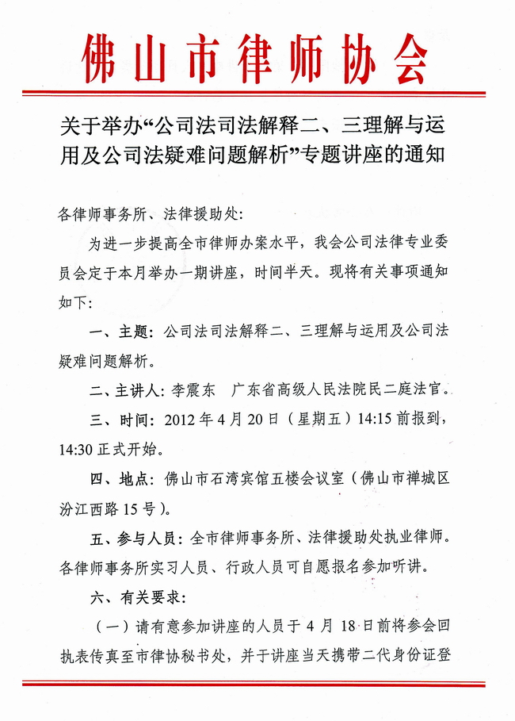
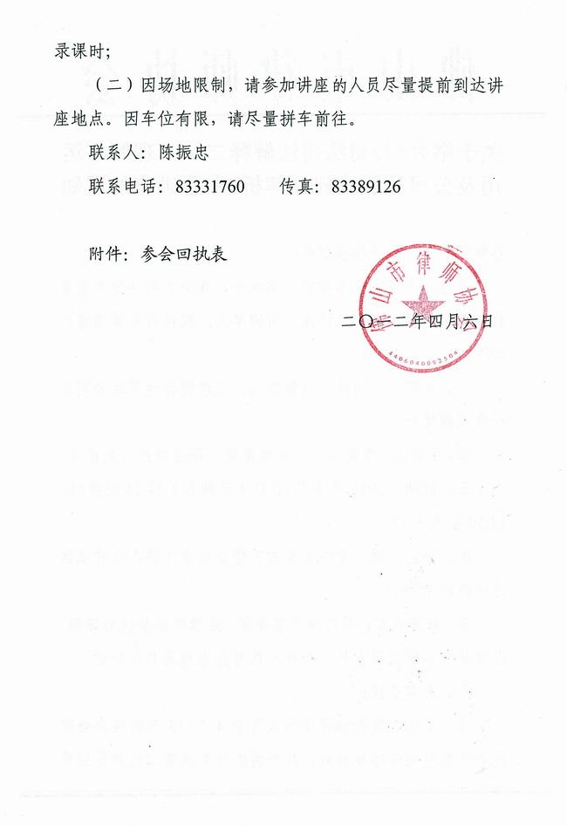

附件：
参加“公司法司法解释二、三理解与运用及公司法疑难问题解析”专题讲座回执表

填报单位： 律师事务所（盖章）

姓名 | 单位 | 手机
备注：请参加讲座的人员填写好参会回执表并于4月18日前传真至市律协秘书处，传真：83389126。

